Решение краевых задач для обыкновенных дифференциальных уравнений конечно-разностным методом
Найти решение уравнения 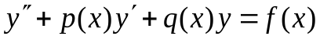 на отрезке 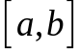 удовлетворяющего условиям 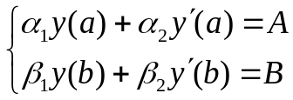
где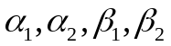- постоянные и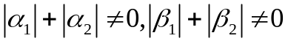.
1. 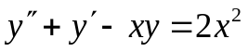, 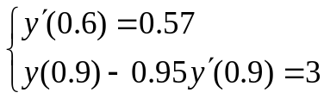
2. 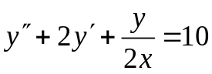, 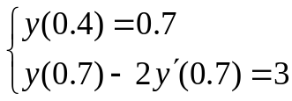
3. 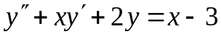, 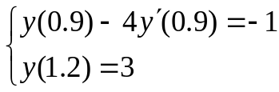
4. 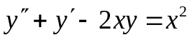, 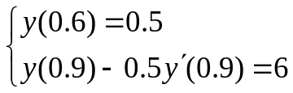
5. 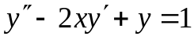, 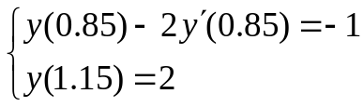
6. 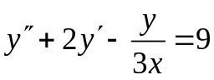, 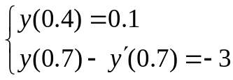
7. 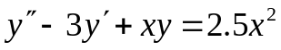, 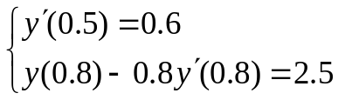
8. 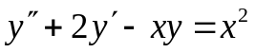, 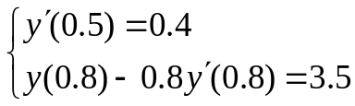
9. 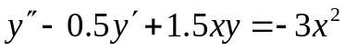, 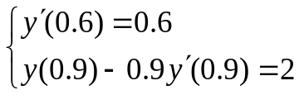
10. 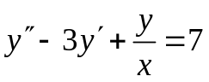, 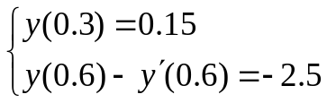

11. , 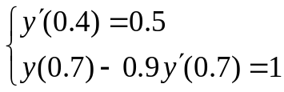
12. 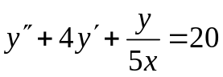,
13. 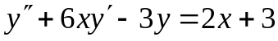,
14. 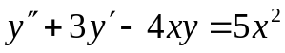,
15. 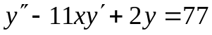,
16. , 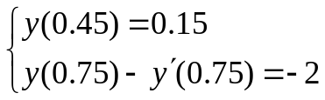
17. 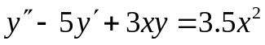, 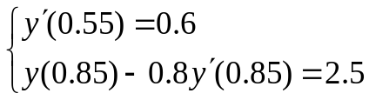
18. ,
19. 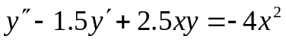,
20.  